El MOU de Battistelli el Arreglo Fotográfico Con el Instituto Profesional de Representantes Ayuda a Disfrazar el Duro Criticismo de la EPO

Publicado en Europe, Patentes at 8:25 am por el Dr. Roy Schestowitz
December
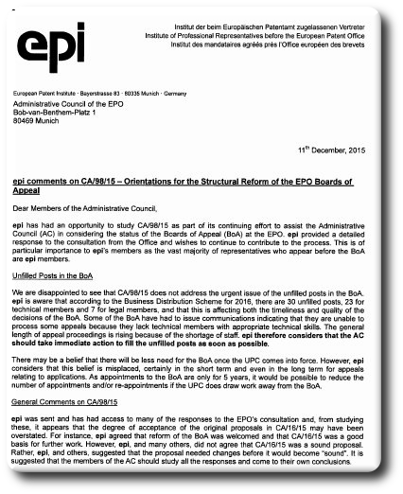

Abril
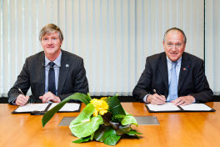

Sumario: Benoît Battistelli se va a la camita con Antonius Tangena (EPI) apenas unos meses después de que la EPI critizase a la Organización/Oficina Europea de Patentes
AL finales del año pasado vimos a la EPO caer bajo criticísmo de la EPI. Poquísimo después la EPI silénciosamente removió este criticismo hacia la EPO. Techrights lo preservó para referencias futúras y ahora la EPO firma un MOU con la EPI. Así es, miren lo que la gerencia de la EPO (líderada por Battistelli) ha hecho a un crítico.

“¿Qué hubo detrás de este MOU y porqué exáctamente fue firmado, sino para salvarse la cara?”

"El Presidente de la EPO, Benoît Battistelli," dice el sitio web de la EPO (desde anoche), " se reunió con una delegación del Instituto de Represtántes (EPI) y firmó un memorando de entendimiento sobre la formación/preparación de los agentes autorizados."

El arreglo fotográfico muestra a Antonius Tangena, quien no hace mucho escribió: “la EPI considera que es esencial para la apariencia de independencia que los nombramiéntos y renombramiéntos son hechos objetivamente y que tener miémbros independiéntes en la BoA y la BoAC asegurarán que es vista con competencia y que es asesórada independiéntemente.”

Estos son los consejeros que Battistelli continua aplastándo. ¿Qué hubo detrás de este MOU y porqué exáctamente fue firmado, sino para salvarse la cara?

